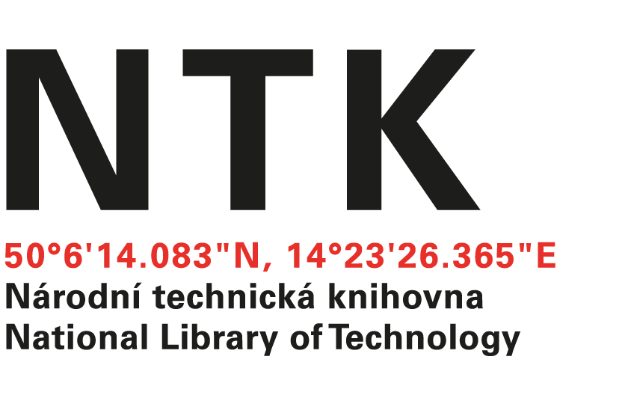
Objednávka

č. 113/EIZ/2021

Objednatel: | Dodavatel:
Národní technická knihovna | Albertina icome Praha s.r.o.
Technická 6/2710 | Štěpánská 16
160 80 Praha 6 - Dejvice | 110 00 Praha 1
IČ: 61387142 | IČO: 49612158
DIČ: CZ61387142 | DIČ: CZ49612158

Vážený pane xxxxxxxx,

objednáváme si u Vás navýšení kreditu ke službě DDA – Demand Driven Acquisition v ProQuest Ebook Central ve výši 440 000 Kč včetně DPH.

S pozdravem

xxxxxxxxxxxxxx
akvizice elektronických informačních zdrojů
V Praze dne 26. 11. 2021
vyřizuje: xxxxxxxxxxxx
email: eiz@techlib.cz
telefon: +420 232 002 xxxx
Objednávku přijal/a:

